K113/3

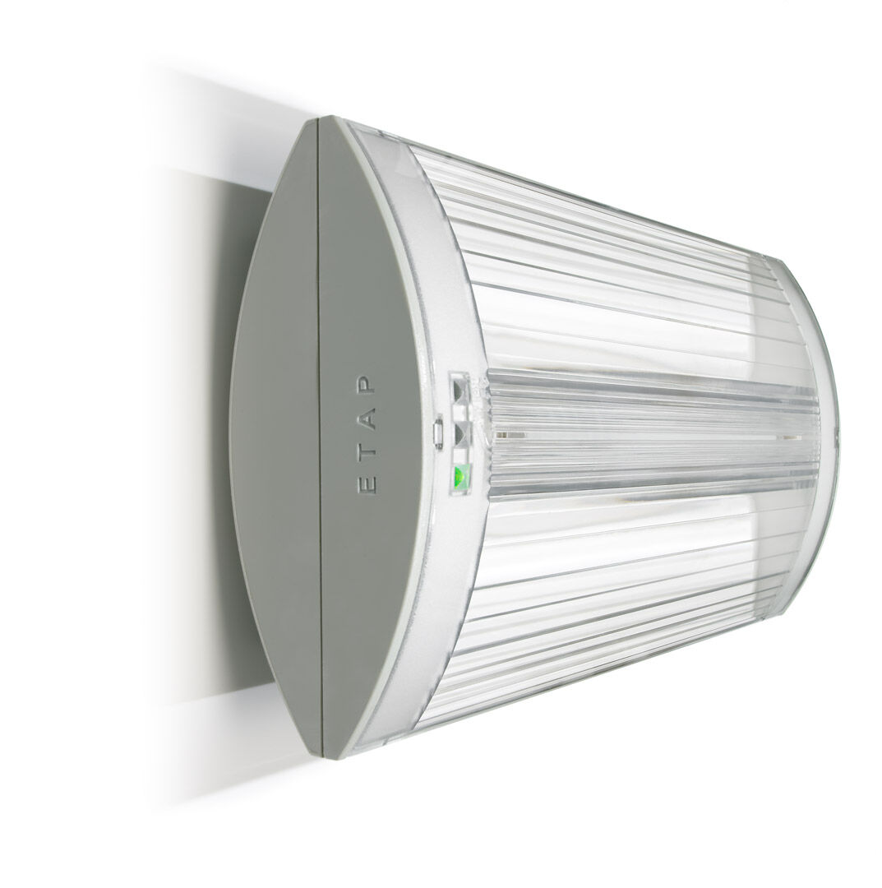
Nödbelysning för belysning av utrymningsvägar. Ytmontage. Autonom armatur (innehåller batteri). Dimensioner: 304 mm x 155 mm x 73 mm. Automatisk anslutning (upp till 2.5 mm²). Tillbehör för infällt montage. Linjär ljusdistribution optimerad för att ge 1 lux längs utrymningsvägen. Lumen nödläge: 320 lm. Energiförbrukning: 2.3 W. Avstånd utrymningsvägar: Vid en installationshöjd på 2.8 m får man 1 lux på golvnivån med ett c/c-avstånd (“b”) på 17.1 m. Avstånd öppna ytor: Vid en installationshöjd på 2.8 m får man 1 lux på golvnivån med ett c/c-avstånd (“b”) på 14.6 m. Avstånd öppna ytor: Vid en installationshöjd på 2.8 m får man 0.5 lux på golvnivån med ett c/c-avstånd (“b”) på 20.9 m. Spänning: 220-230V. Batteri: 4 x NiMh 1,2V 1,1Ah. Automatisk funktionstest varje vecka, batterikapacitetstest var 13:e vecka i enlighet med SS-EN 50172 och SS-EN62034. Övervakning och styrning via ESM för centralt underhåll. Polaritetsoberoende via 2-tråds buskommunikation. Valbar Permanentdrift eller beredskapsdrift, förinställt på det vanligaste alternativet. Isoleringsklass: class II. Fotobiologisk säkerhet EN 62471: RISK GROUP 0 UNLIMITED. Slagtålig polykarbonat armaturhus, RAL9018 - papyrus vit. IP-klassning: IP42. IK-klassning: IK04. Glödtrådstest: 850°C. 5 års garanti på armatur, ljuskälla, drivenhet och batteri. Certifieringar: CE, ENEC. Armaturen har utvecklats och framställts enligt standard EN 60598-1 i ett företag som är ISO 9001 och ISO 14001-certifierat.

